Министерство сельского хозяйства Российской Федерации

Департамент научно-технологической политики и образования

ФГБУ «Сибирская государственная зональная машиноиспытательная станция»

Протокол испытаний

№ 12 - 24 - 2013 (6241212)

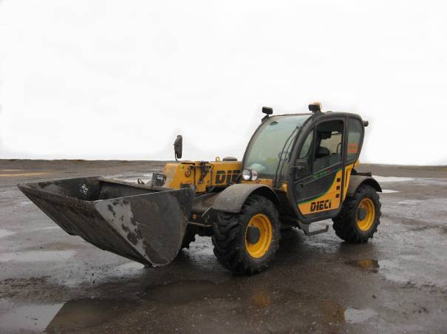

Погрузчик телескопический Agri Farmer 30.7

Изготовитель | Адрес
Компания DIECI | Италия

Результаты испытаний (краткие)
Погрузчик телескопический Agri Farmer 30.7
Назначение | Предназначен для захвата (подбора), подъема, транспортирования и укладки грузов в транспортные средства, штабели или отвалы, в сельском хозяйстве погрузчик используют для погрузки различных сельскохозяйственных грузов (сена, соломы, навоза, минеральных удобрений, песка и т.п.) в транспортные средства, смесительные установки, разбрасыватели и скирдовальные агрегаты, для механизации складских работ, а также для перевозки и укладки в скирды рулонов сена и соломы
Качество работы:
- высота погрузки, м | 2,96
- полнота подбора, % | 99,22
- потери, % | 0,78
- дробление, % | 0,14
- коэффициент заполнения рабочих органов | 1,0
-коэффициент использования грузоподъемности | 0,27
Производительность | На погрузке пшеницы в транспортные средства 125,10 т за час основного времени
Условия эксплуатации:  - навеска (присоединение) на трактор (способ агрегатирования) | Самоходный
- перевод в рабочее и транспортное  положение | Гидравликой
- настройка рабочих органов | Гидравликой
Трудоемкость ежесменного ТО | 0,117 чел.-ч
Эксплуатационная надежность | Хорошая
Удобство управления | Удобно
Безопасность выполнения работ | Обеспечена

Описание конструкции машины
Погрузчик телескопический Agri Farmer 30.7 состоит из ходовой части, рабочего места оператора (кабина, средства доступа и органы управления), установки моторной, гидрооборудования, электрооборудования, системы контроля и управления рабочих органов (стрелы телескопической с адаптером).
Техническая характеристика
Показатели |  | Численные значения
Габаритные размеры погрузчика, мм:
- длина |  | 4669
- ширина |  | 2040
- высота |  | 2230
Максимальная высота погрузки, м |  | 6,4
Максимальный вылет стрелы по горизонтали, м |  | 3,59
Вылет при минимальной высоте подъема, м |  | 0,81
Вместимость ковша, м³ |  | 1,25
Вместимость:
- гидравлической системы, л |  | 130
- топливного бака, л |  | 100
Масса, кг |  | 6110
Скорость движения, км/ч |  | До 35
Результаты испытаний
Качество работы | Испытания погрузчика проводились на погрузке пшеницы в транспортные средства.  Высота погрузки составила – 2,96 м (по НД – 2,20-  2,56 м). Полнота подбора – 99,22%.  Потери технологического материала – 0,78%.  Дробление зерна при погрузке – 0,14%
Производительность | На погрузке пшеницы в транспортные средства производительность за час сменного времени составила 112,60 т, удельный расход топлива 0,08 кг/т. Коэффициент надежности технологического процесса равен 1,0
Безопасность  движения | Рабочая и стояночная тормозные системы эффективны. Безопасность движения по дорогам общей сети, обеспечивается. Система сигнализации имеется. Скорость движения – до 35 км/ч. Дорожный просвет - 370 мм
Техническое  обслуживание | В инструкции по эксплуатации содержатся все сведения по техническому обслуживанию. Трудоемкость технического обслуживания составила: ежесменного 0,117 чел.-ч, периодического 1,25 чел.-ч

Заключение по результатам испытаний
Погрузчик телескопический Agri Farmer 30.7 соответствует требованиям сельскохозяйственного производства по показателям назначения, надежности и безопасности
Испытания проведены: | ФГБУ «Сибирская государственная зональная машиноиспытательная станция»  646811, Омская обл., Таврический р-н, с.Сосновское, ул. Улыбина, 8
Испытания провёл: | Миллер Н.В.
Источник информации: | Протокол испытаний № 12 - 24 -2013 (6241212) от 10 декабря 2013 года

